**Жилко Настасья (Żyłkowa Nastazya)**

17.07.1793 – крещение дочери Анны (РГИА 823-2-18, л.248, №31/1793-р (коп)).

**РГИА 823-2-18** Лист 248. **Метрическая запись №31/1793-р (коп).**

(См. тж.: НИАБ 136-13-894, лист 20,№56/1793-р (ориг))

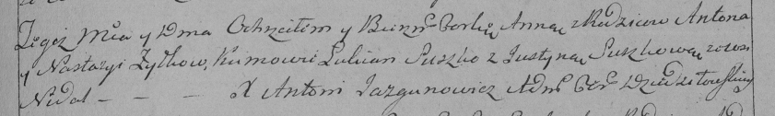

Дедиловичская Покровская церковь. 17 июля 1793 года. Метрическая запись о крещении.

Żyłkowna Anna – дочь: Жилко Анна Антонова, с деревни Недаль.

Żyłko Anton – отец: Жилко Антон Иванов, с деревни Недаль.

Zyłkowa Nastazya – мать: Жилко Настасья, с деревни Недаль.

Suszko Łukjan – кум.

Suszkowa Justyna – кума.

Jazgunowicz Antoni – ксёндз.